Clash of Clans
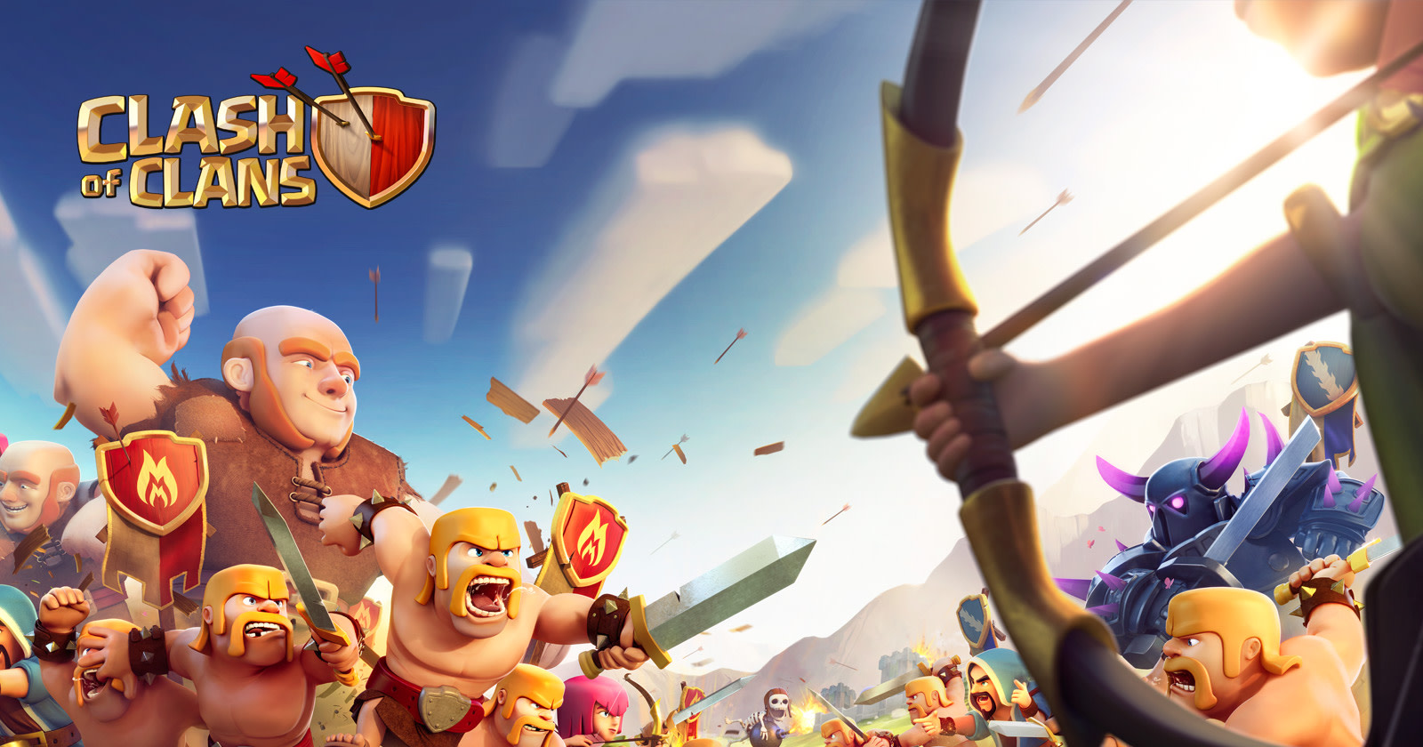
Genre: | Mobile strategie Spiel
Publikationsjahr: | August 2012
Studio: | Supercell
Analyse von: | Christian Fluri, Anic Müri

Spielbeschreibung
Clash of Clans ist ein mobile Strategie-Spiel, wobei es um den Aufbau und die kontinuierliche Verbesserung seines Dorfes geht. Weitere Hauptaktionen sind das Angreifen anderer Dörfer mit eigenen Truppen, Gruppen (Clans) zu erstellen mit anderen Spielern und abzuwarten, bis die Gebäude des Dorfes aufgebaut oder verbessert werden. Das Spiel hat einen grossen Pay-to-Win Aspekt.
Game Play: https://www.youtube.com/watch?v=ZjhFV-FCBj0

Spielsound-Zusammenfassung
Die Soundeffekte in Clash of Clans sind stark stilisiert und verdeutlichen die comicartige Fantasiewelt. Jede Aktion im Spiel ist vertont, mit einer grossen Variation von Klängen. So wie das Aussehen, sind auch die Töne generell definiert durch ihre belohnende und unterhaltsame Stimmung, statt eine informative oder realistische Umgebung zu bieten. Einen Beschrieb für viele dieser Sounds sind blubbernde, lustig verzerrte, hell rasselnde, erfreuliche und mächtige Töne.
coc_startsounds.mp3
Die Töne wirken gut aufeinander abgestimmt, nur der Ton von einer Einheit hebt sich ein wenig ab vom Rest des Spieles: Der Blitzeffekt beim Tod des Elektro Drachen ist zu agressiv und nicht gleich stilisiert wie die anderen Töne:
coc_notfittingdragon.mp3

Atmosphäre/Immersion
Clash of Clans versucht einem eine surreale Welt zu verkaufen, in der Kreaturen aus einer pinken Flüssigkeit hergestellt werden. Diese imaginäre Welt wird zu grossem Teil durch den Ton erklärt. Der Ton, der beim Selektieren der Gebäuden erklingt, beschreibt nicht wie es klingen würde, wenn man einer solchen Struktur zuhört, sondern was man als Belohnung oder Nutzen von diesem Haus bekommt. Wenn man die Bohrmaschine anklickt, hört man nichts von einem Bohrer welcher in den Boden schleift, sondern wie das dunkle Elixier blubbert, welches man gerade erhalten hat. Auch die Truppen rufen hochmotiviert, um endlich in den Tod laufen zu können.
coc_bohrerton.mp4
coc_motivatedtroups.mp4
Das Spiel versucht nicht, einen realistischen Ort zu vertonen, sondern den Spieler in eine unterhaltsame Umgebung vertiefen lassen. Dies hat drei Zwecke: Die stilisierte Welt wird verdeutlicht, der Spieler erkennt, was der Nutzen des Gebäudes ist und der Ton ist adaptiv. Da die Gebäude verschiedene Upgrade Levels haben, mit verschiedenen Materialien, müsste der Ton für fast jedes Level neu gestaltet werden.

Kognitive Entlastung
Der Ton gibt gutes Feedback auf die Aktion, welche man ausführt. Das Bewegen und eine Fehlaktion wird mehr durch den Sound betont als durch ein visuelles Feedback. Interaktionen mit Gebäuden geben ein kurzes, aber durchaus nützliches Feedback, da das visuelle Feedback oft vom Finger verdeckt wird.
Wo das auditive Feedback keine kognitive Entlastung bietet, ist beim Angreifen von gegnerischen Dörfern. Nur das Platzieren der Truppe ist zu Beginn gut hörbar. Danach werden hunderte von Tönen miteinander addiert und es wird nicht zwischen wichtigen und weniger wichtigen Tönen unterschieden.
Im Kampf sollte sich der Spieler mächtig fühlen und in den Kampf immersiert werden. Der Nachteil davon ist, dass der Spieler alleine auf das visuelle Feedback gestellt ist.

Ein Kampf ist oft massiv überladen mit verschiedenen Tönen. Zum Beispiel erzielt der Spieler in diesem Kampfabschnitt zwei Sterne, jedoch kann man nur einen davon noch knapp heraushören.
[Fight Sound]
Dies wird gut verbildlicht in der Tonwelle, welche in der Lautstärke gekappt werden muss und somit oben und unten flach ist.
[Bild von tonwelle]

Fazit

Vergleich zu Stronghold Crusader

Atmosphäre
Die Welt und deren Töne sind in Clash of Clans stark stilisiert und schreien nach mehr Aufmerksamkeit. Es ist laut, gefüllt und übertriebe. Stronghold Crusader hat versucht die Töne realistisch zu halten und weniger dynamische Geräusche zu nutzen. Beide Spiele haben den Ton als Werkzeug benutzt, um ihren Stil und deren Umgebung immersiv zu gestalten.

Kognitive Entlastung
In Stronghold Crusader hilft der Sound, das Spielgeschehen zu verstehen, und es lässt sich leicht erkennen, was passiert. In Clash of Clans kommt es oft (besonders bei Kämpfen) dazu, dass sich so viele Töne überlagern, dass man nichts mehr herausfiltern kann. Daher bieten die Clash of Clans Sounds kaum kognitive Entlastung für den Spieler.

Feedback
Das Sound-Feedback von Clash of Clans ist meist sehr positiv und gibt einem ein gutes Gefühl. Es sind meistens runde, höher steigende Töne, die einen Erfolg hervorheben. Die Sounds wirken belohnend. Bei Stronghold Crusader gibt es fast keine positiven Sounds. Wenn man einen Vorteil im Spiel erhält oder Truppen ausbildet, ist der Sound sehr neutral. Außerdem gibt es in Clash of Clans viel mehr Soundeffekte, wenn man Gebäude etc. anklickt. Es macht schon ein wenig Spaß, nur herumzuklicken und die Sounds zu hören. Bei Stronghold Crusader sind die Anklickeffekte sehr spärlich und oftmals nur ein Klickgeräusch.

Zusammengefasst
Clash of Clans hat mehr Sounds, die zudem belohnender wirken. Stronghold Crusader hingegen kann das Spielgeschehen besser über den Sound vermitteln als Clash of Clans. Allerdings können die Töne von Stronghold Crusader schnell repetitiv und nervig werden.

